Месячник военно-патриотической работы
в МБОУ СОШ№39 им.Т.С.Дзебисова
На основании плана работы МБОУ СОШ№39, плана работы УО г.Владикавказ, с целью формирования у школьников социально активной личности гражданина и патриота, обладающего чувством национальной гордости, гражданского достоинства, любви к Отечеству, своему народу и готовностью к его защите, в школе с 1 по 24 февраля прошел месячник военно-патриотической работы. Учащиеся школы и педагоги приняли активное участие в различных мероприятиях и конкурсах. 10 февраля 2017 г. в фойе школы была открыта тематическая выставка «Поклонимся великим тем годам». В рамках этой выставки был проведен конкурс школьных стенгазет «С любовью к Родине» (1-11 кл).
17февраля в 9-11 классах был проведен «Урок мужества». 17 февраля в 1-4-ых классах прошли спортивные соревнования ко Дню Защитника Отечества «А, ку-ка, мальчики»

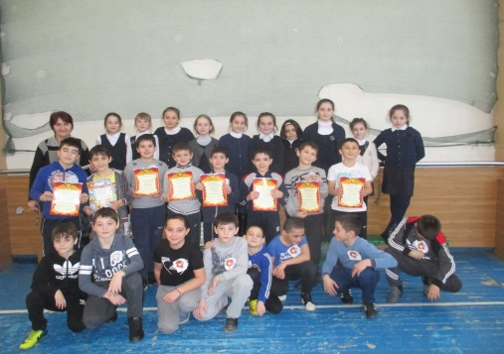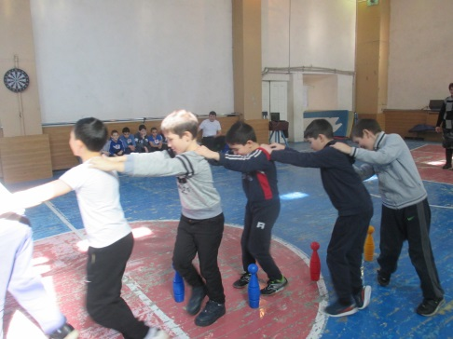
С 10 по 18 февраля в 5-11-х классах прошли классные часы, посвященные героическому подвигу старшего оперуполномоченного отдела по борьбе с преступлениями террористического и экстремистского характера УБОП при МВД РСО-А. Т.С.Дзебисову, имя которого носит школа.
22 февраля в 1-11-х классах прошел Единый «Урок мужества», посвященный Дню защитника Отечества. 22 февраля среди учащихся 5-8 классов прошел замечательный конкурс строя и песни.
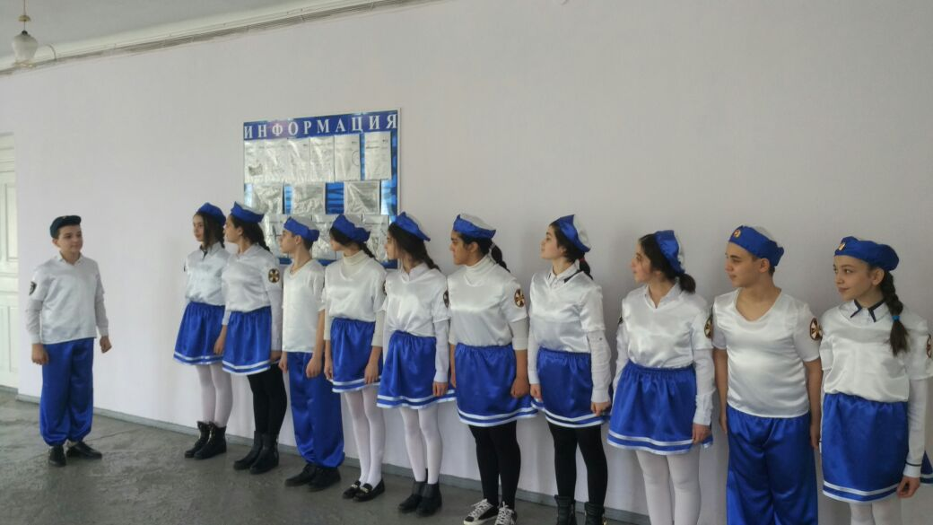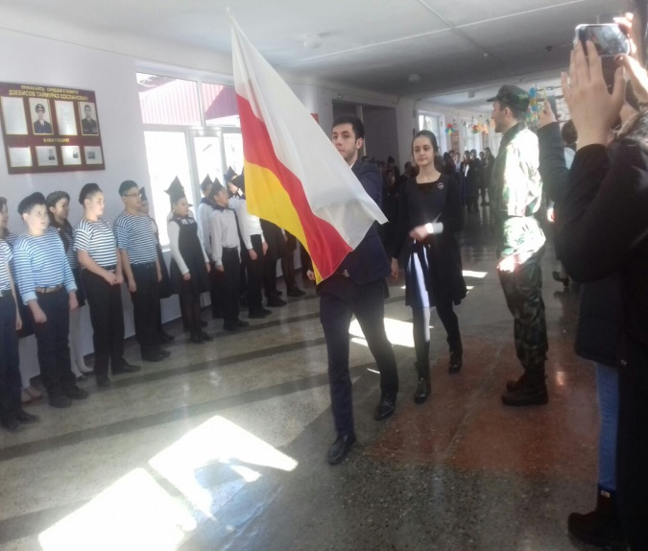
По традиции, накануне Дня защитника Отечества, ребята поздравили ветеранов ВОВ на дому.

